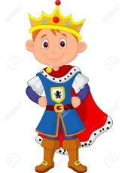
Η Πριγκίπισσα
Μια φορά κι ένα καιρό ζούσε ένας πρίγκιπας σε ένα τεράστιο παλάτι μέσα σε καταπράσινο κήπο . Μία μέρα πήγε βόλτα στο δάσος και συνάντησε ένα μικρό γατάκι. Μόλις είδε το γατί το πλησίασε και του μίλησε.
_Πως σε λένε; ρώτησε.
_ Αγάπη με λένε.
-Τι κάνεις μόνο σου μέσα στο δάσος; Δεν φοβάσαι;
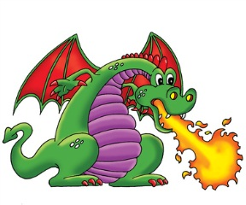
-Όχι, δεν φοβάμαι, πηγαίνω στη φίλη μου για το μάθημα μου. Είναι στην άλλη πλευρά στο δάσος.
-Τι μάθημα κάνεις;
_Βιολί. Μου αρέσει πολύ να παίζω βιολί.
-Πρόσεχε στο δάσος γιατί υπάρχει ένας άγριος δράκος και μπορεί να σου κάνει κακό, είπε ο πρίγκιπας.
-Προσέχω, μην ανησυχείς , σε ευχαριστώ πάντως για το ενδιαφέρον, απάντησε το γατάκι και έφυγε. Τότε ο πρίγκιπας, συνέχισε την βόλτα του στο δάσος για ακόμα λίγα λεπτά. Μετά επέστρεψε στο σπίτι του και έβαλε φαγητό στο ψαράκι του.
Λίγες μέρες αργότερα, ο πρίγκιπας μας ήταν καλεσμένος στο παλάτι ενός βασιλιά για φαγητό. Εκεί γνωρίζει την κόρη του βασιλιά, ένα όμορφο κορίτσι. Την έλεγαν Ραπουνζέλ. Ο Πρίγκιπας την αγάπησε αμέσως.Της είπε να πάει μαζί του στο παλάτι και να γίνει γυναίκα του. Αυτή αν και το ήθελε πολύ φοβόταν την μάγισσα του δάσους … Πίστευε ότι αν έφευγε και πήγαινε στον όμορφο πρίγκιπα θα της έκανε κακό. Έτσι με βαριά καρδιά του είπε όχι.
Ο πρίγκιπας πληγώθηκε πολύ και απογοητευμένος ξεκίνησε να φύγει για το παλάτι του.
Όμως μια ευχάριστη έκπληξη τον περίμενε στο δρόμο γιατί η Ραπουνζέλ κατάλαβε πως δεν ήθελε να τον χάσει και ξεπερνώντας το φόβο της για τη μάγισσα έτρεξε γρήγορα να τον βρει και να πει ότι θέλει να είναι μαζί του.
Σε λίγες μέρες παντρεύτηκαν και ζήσανε αυτοί καλά και εμείς καλύτερα.
Όσο για την κακιά μάγισσα δεν τους ενόχλησε ποτέ αφού αποφάσισε να μετακομίσει σε άλλη Παραμυθοχώρα !!!

Θεοδώρα Παπαλυσάνδρου
Στ΄1

